大电流水冷倒炉开关|中频电炉换炉开关|换炉开关
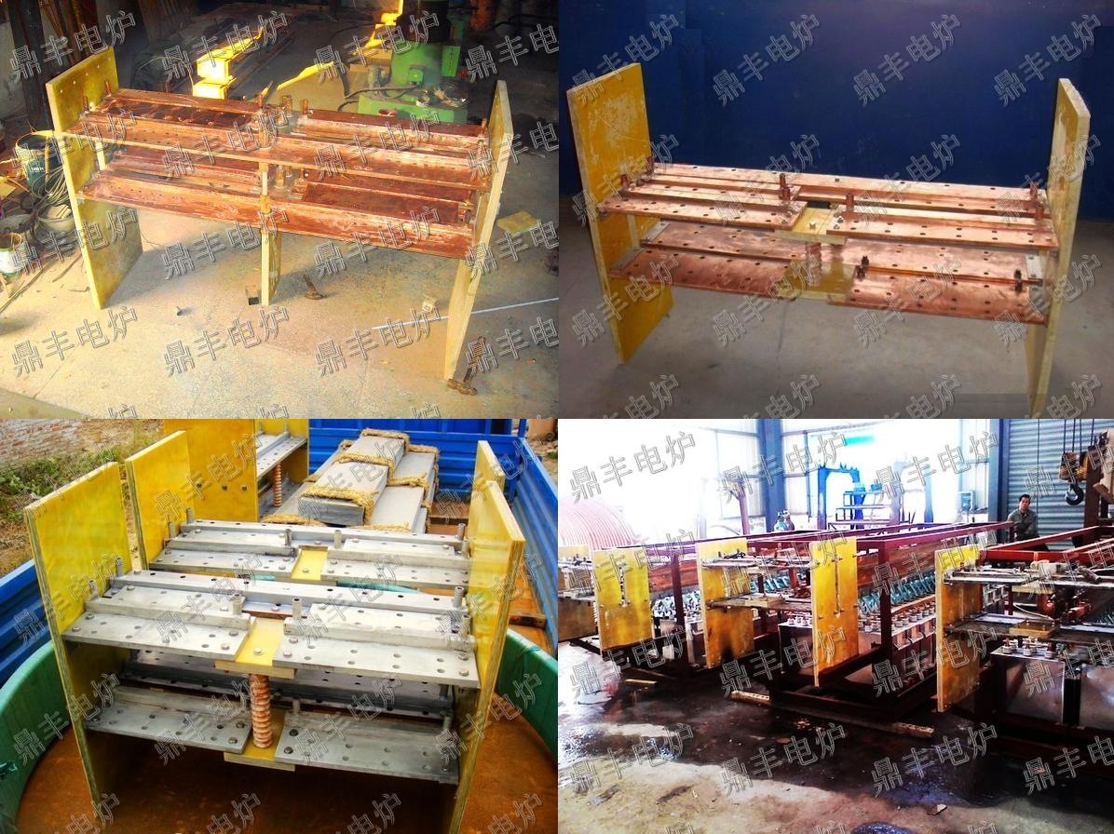
鼎丰电炉生产的大电流双极双投水冷换炉开关广泛应用于中频(工频)感应电炉.有以下特点:

1.大电流；
2.双极双投；
3.水冷；
4.手动；
5.所以铜材全部经过镀银或镀锡处理，不易打火；6.铜排上的铜管是一体拉制的（非焊接），所以不存在漏水现象。
大电流水冷倒炉开关是在进口设备基础上研发出来的替代产品，容量最大可达30KA，其接触可靠、操作简便，综合性能均优于原进口设备。可用于中频电炉多个炉体间的转换用，代替工人手动换炉，安全方便智能。

